会议纪要
时间：2010-1-20 星期二
地点：盛大 创新院 破阵会议室
与会：许式伟、于曦鹤、莫华枫、段雪涛
主题：wiki帮助文档的讨论

wiki帮助文档设计目标：
- 提供帮助文件，供使用者阅读。
- 提供帮助文件的edit功能，所有使用者均可以对帮助文件进行维护修改。
- 提供comment功能。使用者可以为其添加情景说明和评论。

目前引入了工程的概念，*.doci工程文件实例如下：

@encoding utf8
@category CERL/ASYNC - Asynchronous-IO Based Net Library

* Application: 程序框架
* Application.h
* IoService.h
* Fiber.h
* Io: 文件与网络IO
* Socket: 网络基础
* Socket.h
* NInformation.h
* Io.h
* Buffered.h
* Direct.h
* TaskPool: 任务池
* TaskPool.h

工程文件的作用：
- 将帮助文件按照逻辑功能进行分类。
- 不同的文件可能存在对某个全局函数的不同重载函数，工程文件可以生成一个全局函数的浏览文件。

目前已经完成的工作：
- cpp2htmls：通过*.h（帮助文档）生成html。每一个*.h文档将按照类、全局函数、宏生成多个html文件。
- doci2htmls：通过*.doci（工程文件）生成html。每一个*.doci文档中的*.h文件都将生成各自的html文件。全局函数的重载函数将会单独生成一个汇总文件，例如：全局函数func1拥有多个重载 func1(a)/ func1(a, b)/ func1()，那么将生成一个汇总文件func1.html，和三个重载函数文件func1(a).html、func1(a,b).html、func1().html。
- cpp2json：生成*.h的*.json文件。
- doci2json：生成*.doci的*.json文件。

今后要进行的工作：

- 加入edit和comment按钮，使帮助文档可以编辑。
需要修改*.h生成的html页面，加入edit、login等按钮。修改后的显示效果大致如下图：
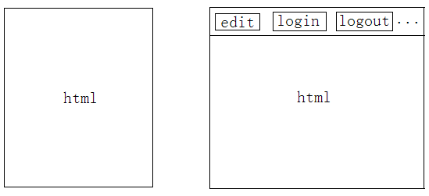
用户点击Edit按钮后，可以修改指定的类或者函数。
当然，首先实现这个功能的时候可以让用户直接修改*.h（指的是帮助文件，非源代码文件），之后逐步完善。

- 改进cpp2htmls。
cpp2htmls 将通过*.h生成一个html的集合以及一个*.summary文件。有以下几点值得注意：
(1) *.summary文件将和*.h文件在同一目录下保存，且同名；
(2) summary文件保存为json格式；
(3) summary文件保存了所有html的路径、以及doci需要的信息。

- 改进doci2htmls
目前每次调用doci2htmls，都将会重新编译一次*.doci工程文件，即使*.doci中的大部分文件没有被修改，所有的html文件都将重新生成。
这种方式将被修改为只编译产生改变的*.h，类似于make的编译方法。
doci2htmls首先将index.doci通过doci2json转化为json文件，之后需要编写一个工具doci2make将json文件转化为Makefile，之后通过make来生成html。其中，make将会使用到cpp2htmls生成的summary文件的内容。

- 每当修改完成一个*.h后，需要立即运行cpp2htmls，生成最新的html文件，此时并不意味着doci2htmls一定要调用。例如，修改了*.h中的某个类，但是没有改变任何全局函数，这样就不需要调用doci2htmls。

- 目前还没有实现doci工程文档中的目录，帮助文档仍然以平板方式显示（目前，帮助文件将生成namespace文件夹，namespace文件夹内包含了该namespace下所有的类，每个类是一个单独的文件夹）。之后生成的帮助文档将按照doci中的目录生成文件夹，doci的目录结构将会是帮助文档最后呈现的目录结构。

